TEST DE GEOMETRIE NR.6
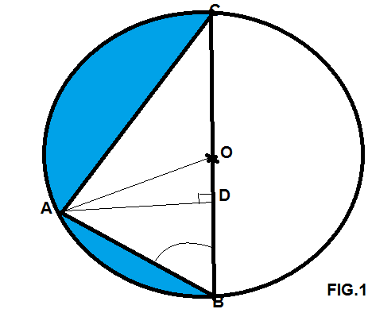
Triunghiul ABC este inscris in cercul de centru O si raza R.
AD este inaltimea triunghiului.
Completati tabelul:
 | AB | AC | BC | MASURA UNGHIULUI B | AD | ARIA TRIUNGHIULUI  ABC | ARIA  CERCULUI | ARIA SUPRAFETEI ALBASTRE
1 | 4cm | 3cm
2 | 5cm |  | 13cm
3 |  |  | 8cm | 30$°$
4 |  |  | 9cm | 60$°$
5 | 10cm |  |  | 45$°$
6 | 12cm |  |  | 30$°$
7 |  | 7cm |  |  |  | 56 cm²
8 | 5 |  |  |  | 3
9 |  | 13 |  |  | 12

